实验报告

学年第 学期 任课老师：
课程名称 | Java语言与系统设计 | 班级 | 物联网1802 | 学号 | 1201170606 |  | 姓名 | 白明强
实验名称 | 实验六 多线程 |  |  | 实验时间 |  | 第 周星期1第 78节
实验环境
PC/windows /IDEA/ JBuild/JDK。
实验目的和内容要求
1．实验目的
掌握线程的概念、线程的生命周期；多线程的编程；使用多线程机制实现动画。
2．实验内容
（1）编程：用继承Thread类的方法实现一个多线程程序，该程序先后启动三个线程，每个线程首先打印出一条线程创建信息，然后休眠一个随机时间，最后打印出线程结束信息退出。
（2）编程：在一个线程中求100以内素数，求出后休眠一个随机时间。在另一线程中求100以内能被3整除的数，求出后休眠一个随机时间。输出数据时应有提示，指明哪个线程输出的数据。

完整代码：
（1）
import java.util.Random;
public class ThreadTest {
public static void main(String[] args) {
MyThread t1 = new MyThread("t1");
MyThread t2 = new MyThread("t2");
t1.start();
t2.start();
}
}
class MyThread extends Thread{
MyThread(String name){
super(name);
}
@Override
public void run() {
System.out.println(this.currentThread().getName()+"开始执行了！");
try {
sleep((int)(new Random().nextDouble()*1000));
} catch (InterruptedException e) {
e.printStackTrace();
}
System.out.println(this.currentThread().getName()+"执行结束！");
}
}

（2）class CalcThread extends Thread{
CalcThread(String name){
super(name);
}
@Override
public void run() {
if(currentThread().getName()=="t1"){
System.out.println("线程t1输出：");
System.out.println("0 1 2");
for(int i=2;i<=100;i++){
int j=2;
for(;j<i;j++){
if(i%j==0)
break;
}
if(j==i)
System.out.println("线程t1输出："+i);
}
}else{
for (int i=3;i<=100;i++){
if(i%3==0)
System.out.println("线程t2输出："+i);
}
}
}
}

实验过程、结果分析与总结
1、程序运行过程和结果（请提供所完成的各道题主要实验代码和运行结果的界面截图）：
采用继承Thread类的方法实现多线程，需要重写run方法，在本实验中，需要给每个线程标记不同的名字，这里采用构造函数实现，Thread类有一个接受字符串作为线程名的构造函数，此处用super()调用它。然后run方法中，通过currentThread方法获取当前线程对象，然后用getName方法获取线程名。调用工具类Random随机休眠一段时间，打印执行结束的语句。
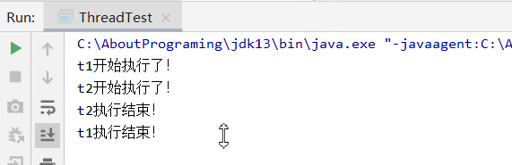

第二题实现方法与第一题类似，同样需要定义线程名字，在run方法中，然后根据线程名判断需要执行的语句块是计算素数还是计算能被三整除的数。
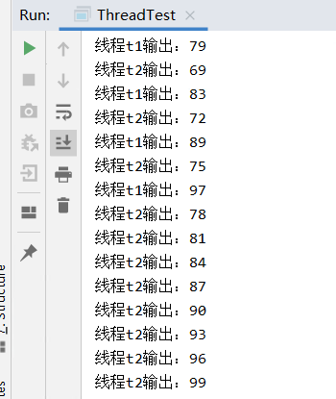
2、在实验过程中遇到的问题与解决方法：
run方法中，单独使用sleep语句时报错。查阅资料后得知，Thread.sleep()方法会抛出一个受查异常InteruptedException，触发条件是在sleep过程中该线程被interupt()函数中断。所以此处必须用try catch语句包围sleep方法进行异常处理。
3、实验过程中的发现与收获，未解决或需进一步解决的问题：
熟悉了java中线程的概念，以及实现多线程的两种方案：继承Thread类和实现Callable接口。后者降低了耦合性，还可以继承其他类，更优越。未解决的问题：只是初步了解了线程的使用，还有很多并发编程的知识需要继续学习。

指导老师评阅意见
指导老师： 年 月 日
填写内容时，可把表格扩大。

